-------------------------------------------------------------------------------------------------------------------------------
1.去除官方论坛链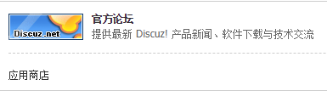
进入后台-运营-友情链接-删除 即可
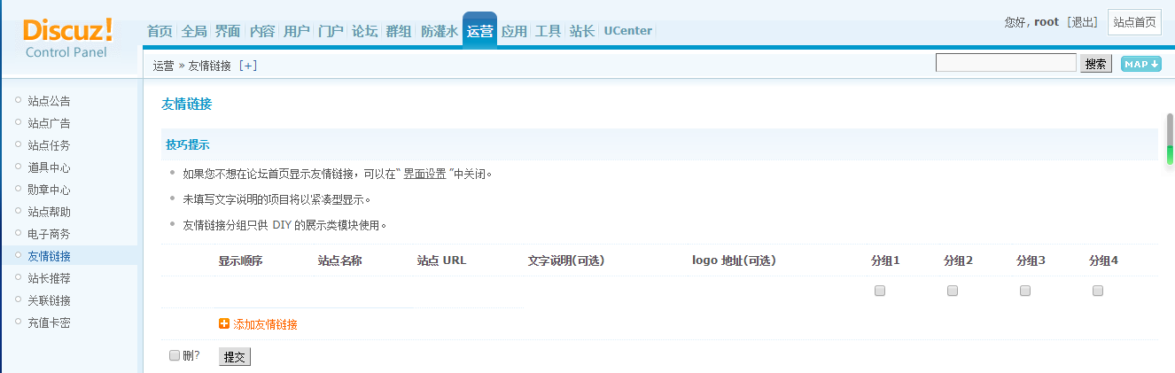

----------------------------------------------------------------------------------------------------------------------------

2.去除左下角版权信息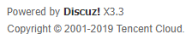
/主目录/template/default/common/footer.htm
删除75-76行 即可

-----------------------------------------------------------------------------------------------------------------------------

3.去除右下角版权信息
/主目录/template/default/common/footer.htm
删除59-60行 即可

---------------------------------------------------------------------------------------------------------------------------------

4.更改二级菜单

进入后台-界面-导航设置-更改（将Discuz改成123456）

---------------------------------------------------------------------------------------------------------------------------------
- 删除右下角 手机版/小黑屋
进入后台-界面-导航设置-底部导航

----------------------------------------------------------------------------------------------------------------------------------

